Lección 6: Representemos números usando expresiones
- Compongamos y descompongamos números para formar expresiones iguales.

Calentamiento: Verdadero o falso: Valor posicional
En cada caso, decide si la afirmación es verdadera o falsa. Prepárate para explicar cómo razonaste.
- 5 centenas + 2 decenas + 7 unidades = 527
- 4 centenas + 12 decenas + 7 unidades = 527
- 5 centenas + 7 unidades + 2 decenas = 527

6.1: Hagamos que las ecuaciones sean verdaderas
En cada caso, encuentra el número que hace que la ecuación sea verdadera.
- 5 centenas + _____ decenas + 6 unidades = 5 centenas + 5 decenas + 16 unidades
- 1 centena + 1 decena + 17 unidades = 1 centena + _____ decenas + 7 unidades
- 4 centenas + 15 decenas + 3 unidades = _____ centenas + 5 decenas + 3 unidades
- 4 centenas + 3 decenas + 7 unidades = 3 centenas + _____ decenas + 7 unidades
- 7 centenas + 8 decenas + 4 unidades = 7 centenas + 7 decenas + _____ unidades
- 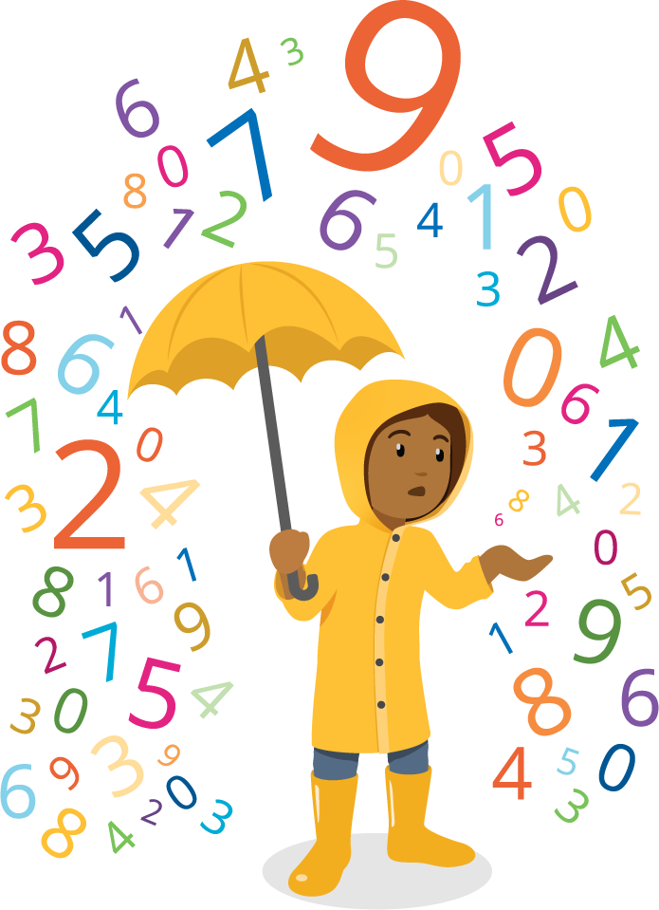
- 6 centenas + 9 unidades = 5 centenas + _____ decenas + 9 unidades
- 2 centenas + 9 decenas + 17 unidades = _____ centenas + 7 unidades
- 3 centenas + 1 decena + 5 unidades = 2 centenas + 10 decenas + _____ unidades
Si te queda tiempo: Escribe tu propia ecuación que tenga un valor desconocido y dásela a tu compañero para que la complete.

6.2: Clasificación de tarjetas: Expresiones con valores de tres dígitos
Agrupa las tarjetas que muestran expresiones que tienen el mismo valor. Anota las letras de las tarjetas que queden en el mismo grupo. En cada caso, escribe una nueva expresión que represente el mismo valor.
- letras de las expresiones del mismo grupo: __________________
- nueva expresión:
- letras de las expresiones del mismo grupo: __________________
- nueva expresión:
- letras de las expresiones del mismo grupo: __________________
- nueva expresión:
- letras de las expresiones del mismo grupo: __________________
- nueva expresión:
© CC BY 2021 Illustrative Mathematics®

